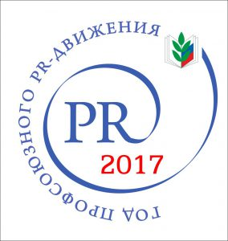 | ОБЩЕРОССИЙСКИЙ ПРОФСОЮЗ ОБРАЗОВАНИЯ  КРАСНОДАРСКАЯ КРАЕВАЯ ТЕРРИТОРИАЛЬНАЯ ОРГАНИЗАЦИЯ ПРОФСОЮЗА  СОЧИНСКАЯ ГОРОДСКАЯ ТЕРРИТОРИАЛЬНАЯ ОРГАНИЗАЦИЯ  ПРОФСОЮЗА  АДРЕС НАШЕГО САЙТА: PROF.SOCHI-SCHOOLS.RU
ВСТУПАЙ В ПРОФСОЮЗ!
